### Задание

1. Согласно разработанным характеристикам в предыдущей работе, создать интерфейс для контроля систем "Умного дома", используя любой ЯП.

2. Отправить отчет в виде скриншотов с описанием алгоритма работы "Умного дома".

3. Предоставить преподавателю рабочий программный интерфейс.

### Управление программой

Управление элементами дома осуществляется с помощью чекбоксов, выбор сценария с помощью кнопок.

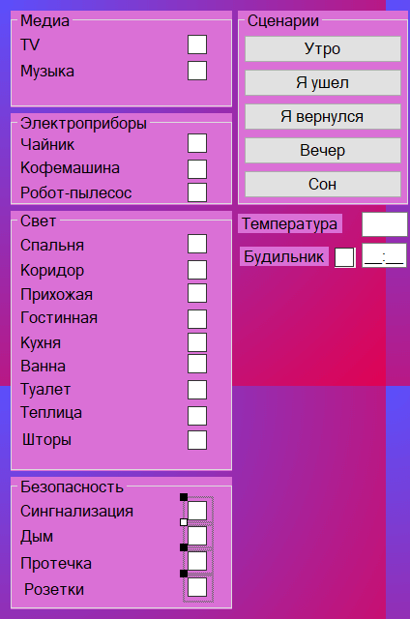

### Алгоритм работы сценария “Утро”:

* Включается чайник
* Включается свет в спальне
* Открываются шторы
* Выключается сигнализация

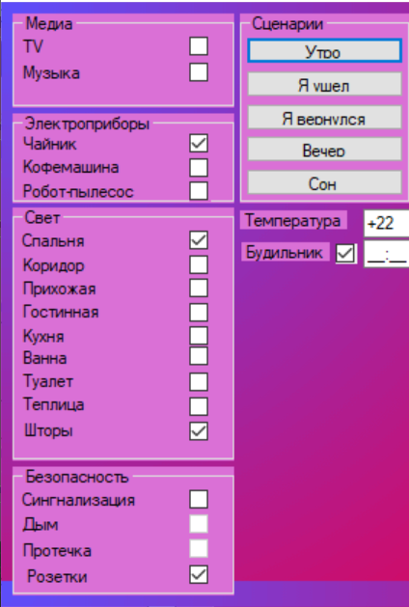

### Алгоритм работы сценария “Я ушел”:

* Выключается свет
* Выключаются все электроприборы кроме робота-пылесоса, он наоборот включается
* Выключаются розетки к которым подключены отключаемые приборы
* Включается сигнализация
* Отключается отопление

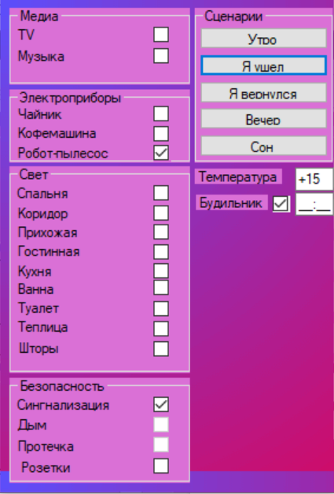

### Алгоритм работы сценария “Я вернулся”:

* Включается свет в прихожей
* Включается отопление
* Включаются розетки
* Отключается сигнализация

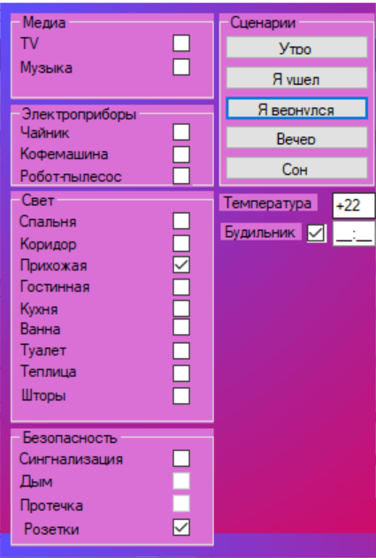

### Алгоритм работы сценария “Вечер”:

* Включается музыка
* Загорается свет в гостинной

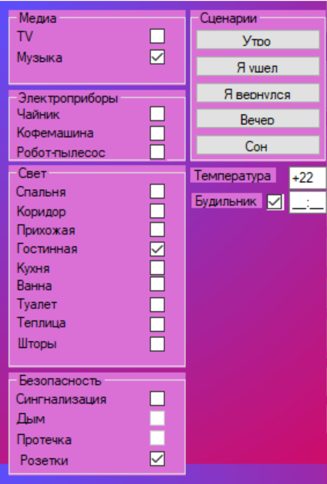

### Алгоритм работы сценария “Сон”:

* Выключается весь свет
* Выключаются все электроприборы
* Включается сигнализация

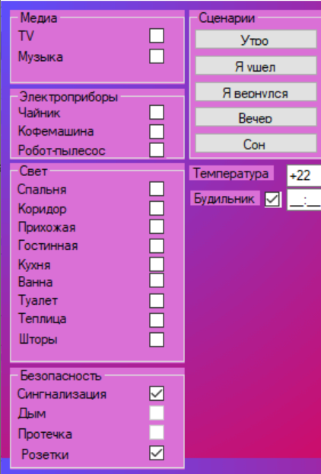

### Программный код

using System;

using System.Collections.Generic;

using System.ComponentModel;

using System.Data;

using System.Drawing;

using System.Linq;

using System.Text;

using System.Threading.Tasks;

using System.Windows.Forms;

namespace Interface

{

public partial class Form1 : Form

{

public Form1()

{

InitializeComponent();

textBoxTemp.Text = "+22";

}

private void label3_Click(object sender, EventArgs e)

{

}

private void buttonUtro_Click(object sender, EventArgs e)

{

checkBoxBudil.Checked = true;

checkBoxBedroom.Checked = true;

checkBoxShtori.Checked = true;

checkBoxTea.Checked = true;

textBoxTemp.Text = "+22";

checkBoxRozetki.Checked = true;

checkBox1Succer.Checked = false;

}

private void button2_Click(object sender, EventArgs e)

{

checkBoxBedroom.Checked = false;

checkBoxShtori.Checked = false;

checkBoxKoridor.Checked = false;

checkBoxPrihojaya.Checked = false;

checkBoxGostinnaya.Checked = false;

checkBoxKitchen.Checked = false;

checkBoxBathroom.Checked = false;

checkBoxToilet.Checked = false;

checkBoxTeplica.Checked = false;

checkBoxSignaling.Checked = true;

textBoxTemp.Text = "+15";

checkBoxRozetki.Checked = false;

checkBox1Succer.Checked = true;

checkBoxTea.Checked = false;

checkBoxCoffee.Checked = false;

checkBoxMedia.Checked = false;

checkBoxTV.Checked = false;

}

private void button6_Click(object sender, EventArgs e)

{

checkBoxSignaling.Checked = false;

checkBoxPrihojaya.Checked = true;

textBoxTemp.Text = "+22";

checkBoxRozetki.Checked = true;

checkBox1Succer.Checked = false;

}

private void button7_Click(object sender, EventArgs e)

{

checkBoxMedia.Checked = true;

}

private void button5_Click(object sender, EventArgs e)

{

checkBoxBedroom.Checked = false;

checkBoxShtori.Checked = false;

checkBoxKoridor.Checked = false;

checkBoxPrihojaya.Checked = false;

checkBoxGostinnaya.Checked = false;

checkBoxKitchen.Checked = false;

checkBoxBathroom.Checked = false;

checkBoxToilet.Checked = false;

checkBoxTeplica.Checked = false;

checkBoxSignaling.Checked = true;

}

}

}